

Documentação

OpFlix

|  |  |  |  |  |
| --- | --- | --- | --- | --- |
| Alameda Barão de Limeira, 539 – São Paulo/SP |  |  |  | sp.senai.br |

Sumário

1. Resumo 2

Objetivos

1. Descrição do projeto 2

Resumo do projeto

1. Modelagem de Software 3

Modelo Lógico

Modelo Físico

Modelo Conceitual

Cronograma

1. Funcionalidades 6

Web

Mobile

1. Protótipos 7

Web

Mobile

1. Front-End 8
2. Mobile 9
3. Arquitetura do Projeto 10
4. Criação do Banco de dados 11
5. SWAGGER 12
6. Deploy 13
7. Pacotes Nuget 14
8. Ferramentas Utilizadas 15
9. Postman/Exportar 16
10. Postman/Importar 17
11. Referências 19

Links https://github.com/Gcarvalhu?tab=repositories

Resumo

Objetivos

Este documento tem como objetivo demonstrar todas as funcionalidades da plataforma OpFlix, um serviço que oferece as informações sobre filmes e séries.

Descrição do projeto

O OpFlix tem como objetivo a divulgação de novos lançamentos de filme e seriados.

Resumo do projeto

O OpFlix é um serviço que oferece todas as informações de filmes e séries, tanto os novos lançamentos até as mais antigas obras do cinema internacional, juntamente com suas diversas plataformas que disponibilizarão para o publico assistir, você ai de casa não pode perder essas novidades!!!

Modelagem de Software

Esta sessão tende a demonstrar o que será desenvolvido no banco de dados e quais são as suas representações.

Modelo Lógico

O Modelo lógico é o modelo que mais se aproxima do que será desenvolvido no banco de dados.

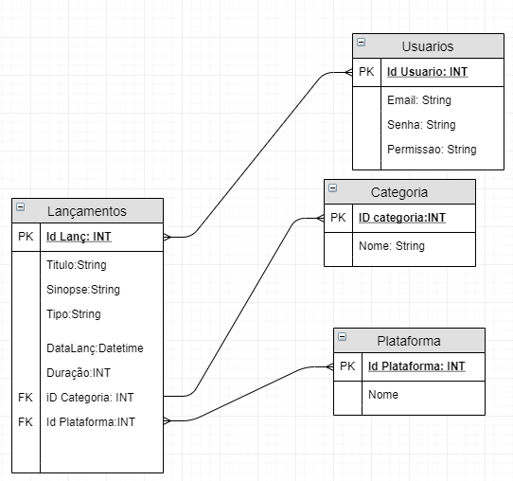

Modelo Físico

O Modelo Físico é o modelo onde serão adicionados valores para a validação de modelagem

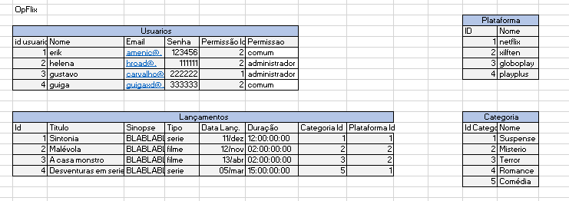

Modelo Conceitual

O modelo conceitual é uma visualização macro das entidades e seus relacionamentos

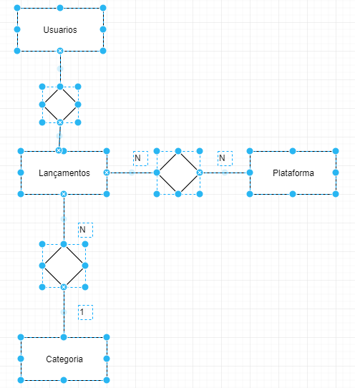

Cronograma

|  | Dia 1 | Dia 2 | Dia 3 | Dia 4 | Dia 5 | Dia 6 | Dia 7 | Dia 8 |
| --- | --- | --- | --- | --- | --- | --- | --- | --- |
| **Modelo Lógico** |  |  |  |  |  |  |  |  |
| **Modelo Físico** |  |  |  |  |  |  |  |  |
| Modelo Conceitual |  |  |  |  |  |  |  |  |

Funcionalidades

Web

Mobile

Protótipos

Web

Mobile

Front-End

Mobile

Arquitetura do Projeto

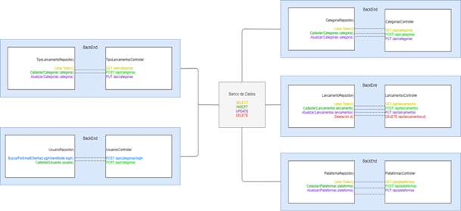

Criação do Banco de dados

Passo 1:

Abrir o Programa SQL server e fazer o Login

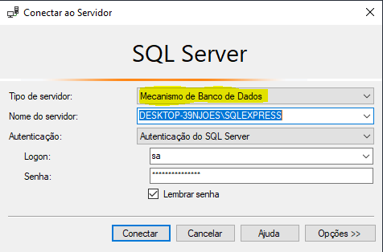

Após isso abrir uma nova consulta e começar a criação de um banco de dados:

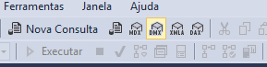



SWAGGER

Primeiramente antes de começar seu projeto você deve instalar os pacotes no seu arquivo por dentro de sua ferramenta de programação.

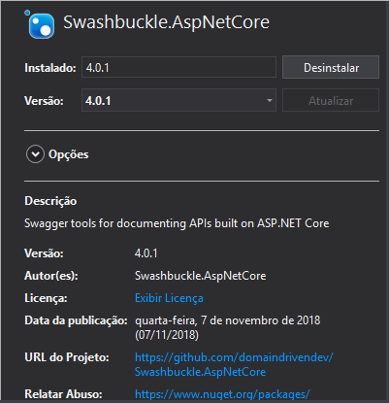

Após isso terá que fazer algumas alterações no seu arquivo de StartUp para que o Swagger possa ser executado juntamente dos códigos em seu programa.

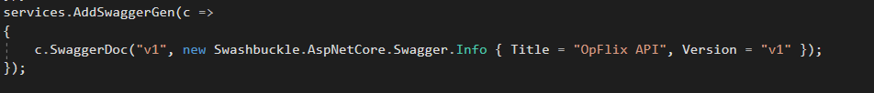

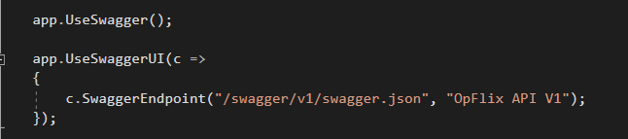

Deploy

Primeiramente você deve Criar Um novo arquivo API, após criado o aconselhado é baixar alguns frameworks específicos e fazer algumas alterações na sua StartUp.

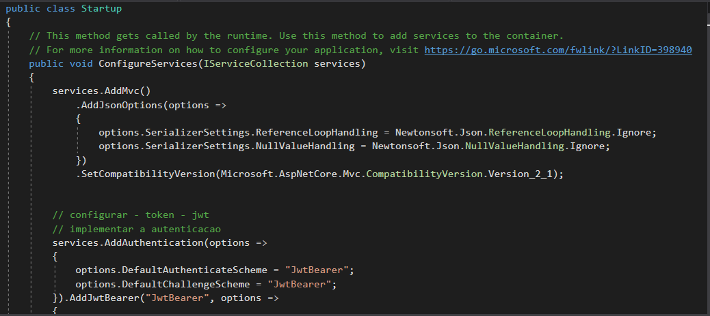

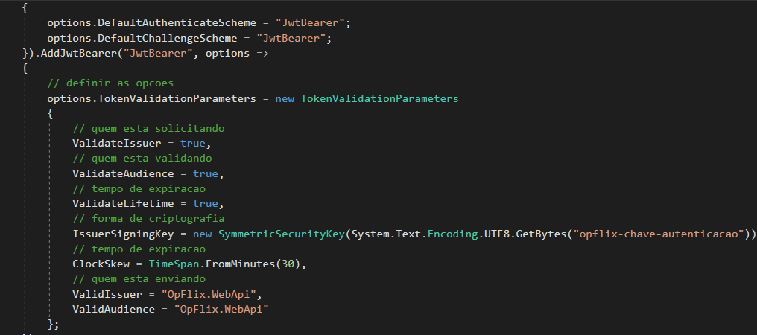

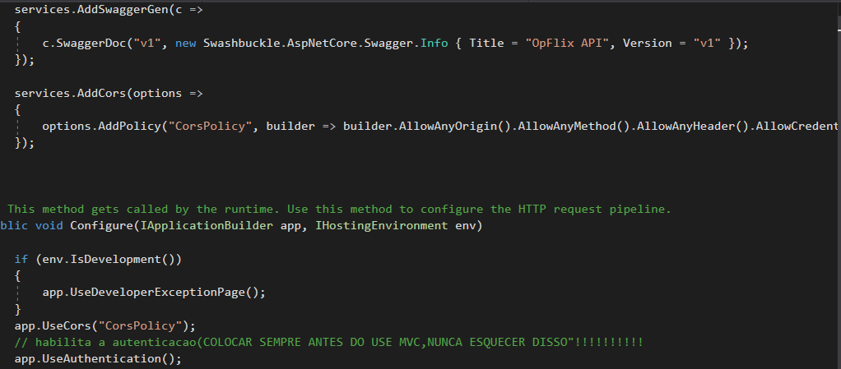

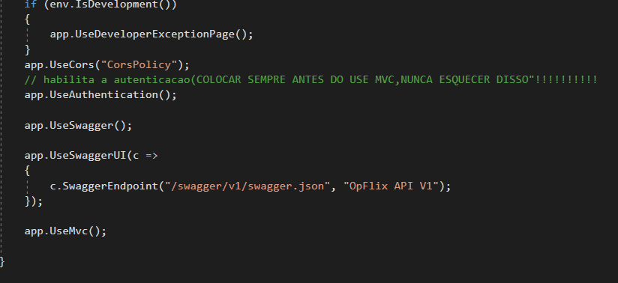

Pacotes Nuget

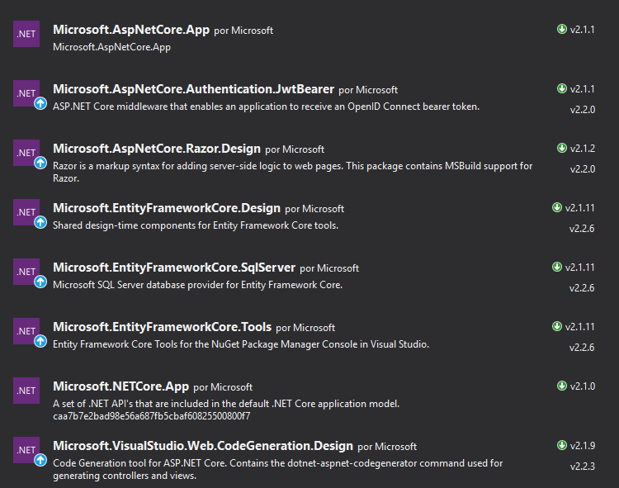

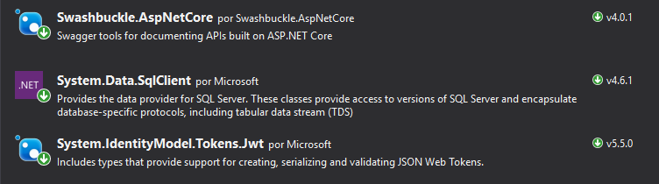

Ferramentas Utilizadas

Para a criação deste projeto foram usados o programa

Microsoft Visual Studio 2017



Structured Query Language (SQL server)



Postman/Exportar

Como Exportar o Postman

Passo 1:

Clicar nos 3 pontos no arquivo e ir em “Export”:

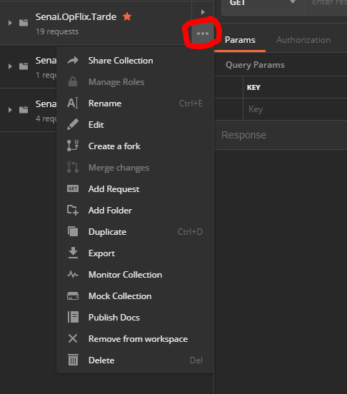

Passo 2:

Selecione “Export” com a Collection v2.1 e pronto!

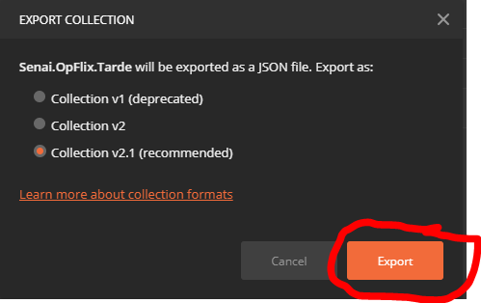

Postman/Importar

Como Importar o Postman

Passo 1:

Clicas em “Import”

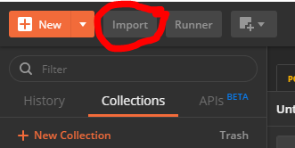

Passo 2:

Selecionar o Arquivo a ser importado

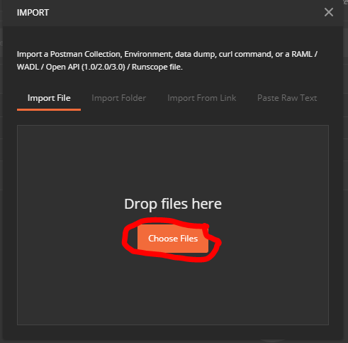

Referências

Links https://github.com/Gcarvalhu?tab=repositories